ПОЛОЖЕНИЕ О КОНКУРСЕ
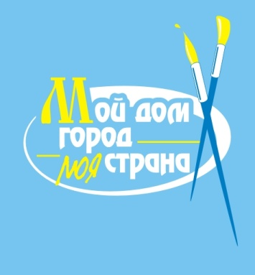
1.1. В конкурсе детского изобразительного творчества «Мой дом. Мой город. Моя страна» (далее – Конкурс) могут принять участие обучающиеся детских коллективов (объединений) изобразительного творчества и изостудий образовательных учреждений Ярославской области, учредителями которых являются органы, осуществляющие управление в сфере образования.
В Конкурсе на правах муниципального образования могут принять участие государственные образовательные учреждения (далее – ГОУ), подведомственные департаменту образования Ярославской области.
Органы местного самоуправления муниципальных образований Ярославской области, осуществляющие управление в сфере образования, администрации ГОУ представляют на Конкурс не более трёх работ разных авторов в каждой возрастной категории.
Квота участников для городов Ярославля, Переславля-Залесского, городского округа город Рыбинск может быть увеличена вдвое.
В Конкурсе не могут принимать участие Лауреаты конкурса детского изобразительного творчества «Мой дом. Мой город. Моя страна» ХІIІ областного фестиваля детского и юношеского творчества «Радуга».
1.2. Возрастные категории участников Конкурса: 7–10 лет; 11–13 лет; 14–18 лет.
1.3. Участник вместе с заявкой на участие в конкурсной программе Фестиваля, предоставляет работы и сканированное изображение или фотографию работы в электронном виде на носителе CD.
Работы принимаются готовые к экспонированию, то есть при наличии рамы, крепления и этикетки. Размер этикетки: 9 см х 5,5 см; шрифт Times New Roman; размер – 12. Содержание этикетки: название работы; фамилия и имя (полностью) автора, возраст; фамилия, имя, отчество (полностью) педагога; название коллектива и представляемого учреждения; муниципальное образование.
Содержание рисунков должно соответствовать теме Конкурса: «Мой дом. Мой город. Моя страна» и отражать историю родного края, знаменательные даты истории города Ярославля и Ярославской области, знаменательные даты 2012 года: 400-летие победы Второго ополчения Минина и Пожарского, 200-летие начала Отечественной войны и победы над Наполеоном и другие.
Техника исполнения рисунков любая.
Участие в Конкурсе рассматривается как согласие авторов на полную или частичную публикацию рисунков с обязательным указанием автора, детского объединения, учреждения, муниципального образования в целях популяризации Конкурса в частности и Фестиваля в целом.
1.4. Критерии оценки работ:
— использование выразительных средств при передаче настроения произведения;
— оригинальность воплощения замысла;
— уровень самостоятельности автора при создании произведения.
1.5. Итоги подводятся в каждой возрастной категории. Лучшие работы, по мнению жюри Конкурса, по решению Оргкомитета будут представлены на выставке, а также во время церемонии награждения победителей. О датах, времени, месте проведения этих мероприятий будет сообщено дополнительно в муниципальные районы и городские округа письмом ГОАУ ДОД ЯО «Центр детей и юношества».
1.6. Порядок подачи заявки (форма прилагается), порядок подведения итогов Конкурса и финансовые условия определены Положением о проведении Фестиваля.

